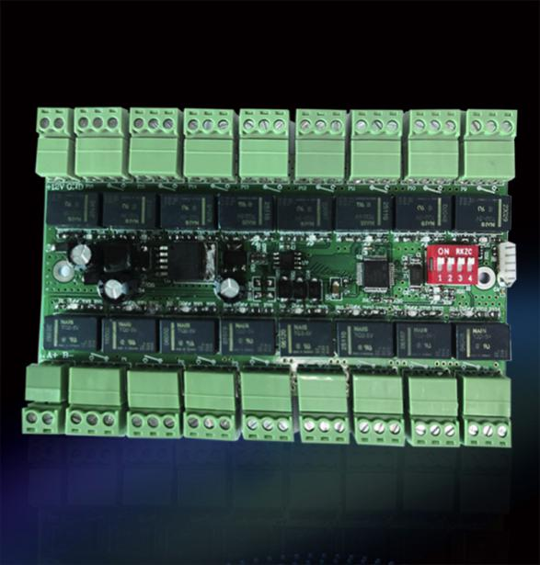
16层梯控版
16层梯控是一款针对梯控设计的专用控制设备,集智能卡识别技术、微控制技术等多种先进技术集于一体的现代化智能出入口管理控制设备。用户使用更方便，管理更简单便捷。

功能特点：
- 内置读卡器，无需外接读卡器。
- 自动开关功能 ，可设置控制器自动开启/停用时段。
- 电梯运行管理，可以选择电梯的禁用时段和可用日期，无效时段或不可用日期时，楼层停用，刷卡无效。
- 卡片挂失功能，用户IC卡丢失后，可挂失卡，原丢失卡自动失效。
- 一卡多梯功能，1个用户IC卡最多可使用三部电梯，管理卡可使用所有电梯。
- 海量用户信息库，支持10万张乘梯卡，住户乘梯与物业管理员乘梯分开管理，人性实用。
- 用户黑名单，指定用户被屏蔽后不可继续使用电梯，直到再次开放后才可使用，可存储多达200个黑名单。
- 故障处理，控制器出现电源故障会自动开发呼梯按钮。
- 消防功能，消防时接收到消防信号自动退出IC卡管理，电梯可自由选层。
- 系统启用/禁用控制，可通过管理卡或手动开关控制是否启用电梯IC卡管理。

参数
输入电压 | DC9～30V
工作电流 | <800mA
使用环境温度 | -40℃~+70℃
使用环境相对湿度 | 20%~90% 不结露
刷卡操作时间 | <200毫秒
刷卡记录储存 | 循环存储20000条
可管理乘梯卡数量 | 6万张
黑名单 | 1万个
读卡连接线最大长度 | 12米
电梯编号 | 1~255号自由设置
平均无故障时间 | >30000小时

